Соревнования по пожарно-прикладному спорту.

29 сентября 2016 года на стадионе школы № 163 (улица Кирочная, д. 54), состоялись традиционные соревнования по пожарно-прикладному спорту среди команд дружин юных пожарных общеобразовательных учреждений Центрального района.
Подготовка к соревнованиям и организация их проведения осуществлялись работниками Пожарно-спасательного отряда совместно с Отделом надзорной деятельности и профилактической работы Центрального района, 14 отрядом ФПС по г. Санкт-Петербургу, Центральным отделением Всероссийского добровольного пожарного общества, Отделом образования Администрации Центрального района и Муниципальным округом Смольниское.
В них приняли участие 11 школьных команд района. Соревнования были организованы по комбинированной полосе препятствий с элементами боевого развертывания и тушением условного пожара.
Перед началом соревнований всем участникам была представлена концертная программа, а пожарные 37 пожарно-спасательной части продемонстрировали тушение настоящего пожара в деревянном сколоченном специально для выступления домике.
Слаженность действий в командах участников доведена до автоматизма и лишь форма не по размеру выдавала юный возраст «пожарных». Разумеется, успешность команды в любом соревновании, и пожарно-прикладной спорт не является исключением, - это следствие плодотворных тренировок на данном поприще.
Участники сначала отвечали на вопросы теоретической части соревнований, а после преодолевали яму, барьер, тоннель, бум, затем бежали к этапу, где приходилось показывать навыки в надевании боевой одежды, развертывали пожарные рукава, соединяли их, крепили к ним пожарные стволы и выходили на финиш.
По окончанию всех стартов (пока судейская бригада подводила итоги) ребята перекусили гречневой кашей с тушенкой и сладким чаем с печеньем, любезно предоставленных постоянным соорганизаторами этих соревнований, муниципальным образованием «Смольнинское».
А потом было награждение. Победителями в общекомандном зачете стали юные пожарные из школы № 167. Им вручили "золотые" медали, диплом, кубок и подарки для каждого участника команды.
Второе общекомандное место заняли юные пожарные из школы № 153. Кроме "серебряных" медалей, кубка, диплома и они не остались без подарков.
Третье место, "бронзовые" медали, кубок, диплом и памятные подарки завоевали ребята из школы № 612.
Соревнования прошли в теплой дружеской атмосфере, впечатлений осталось много. Подобные мероприятия, в которых ребята учатся пожарному делу, проверяют и проявляют себя – необходимы.
Основные задачи, которые были поставлены перед участниками - организация в школах Центрального района Санкт-Петербурга дружин юных пожарных и пропаганда пожарно-технических знаний направленных на предупреждение пожаров - достигнуты.

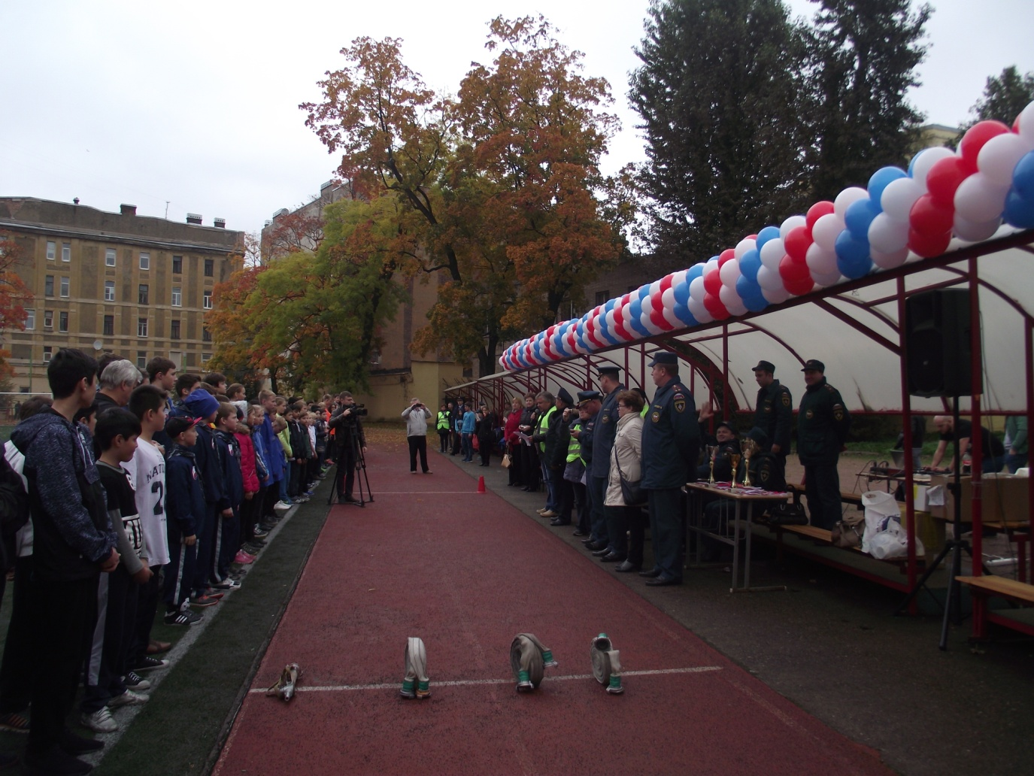

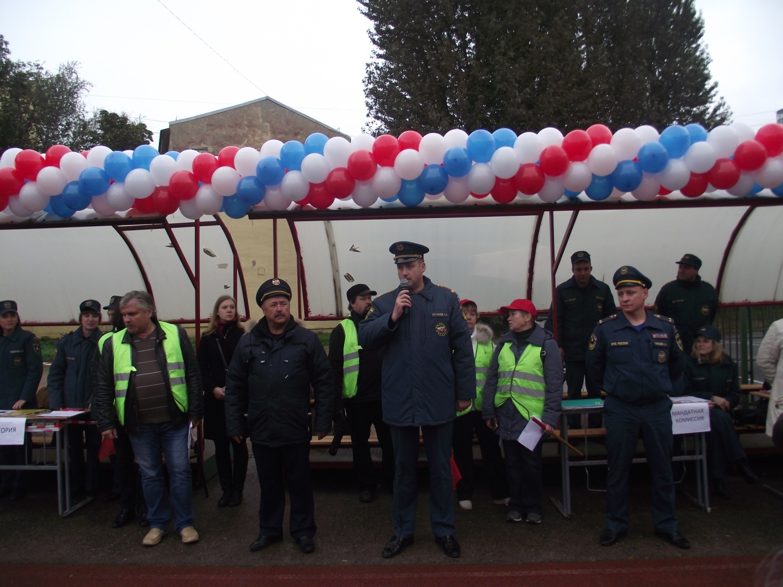

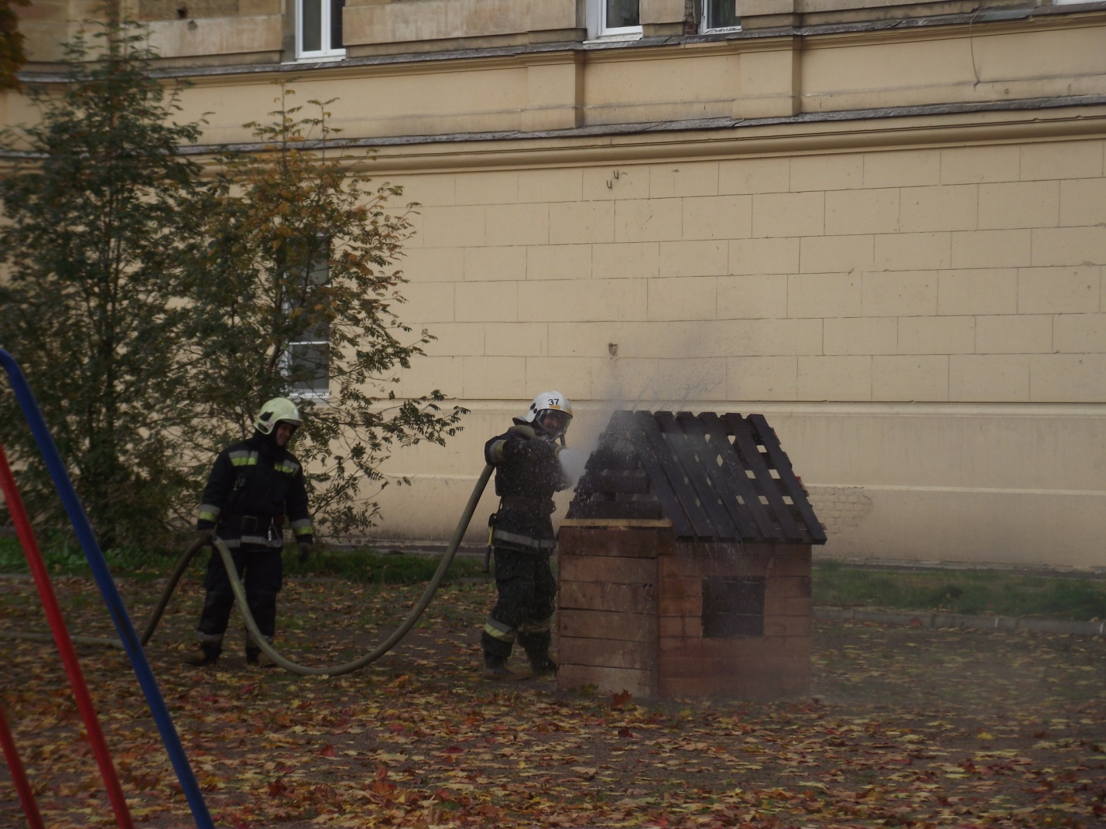

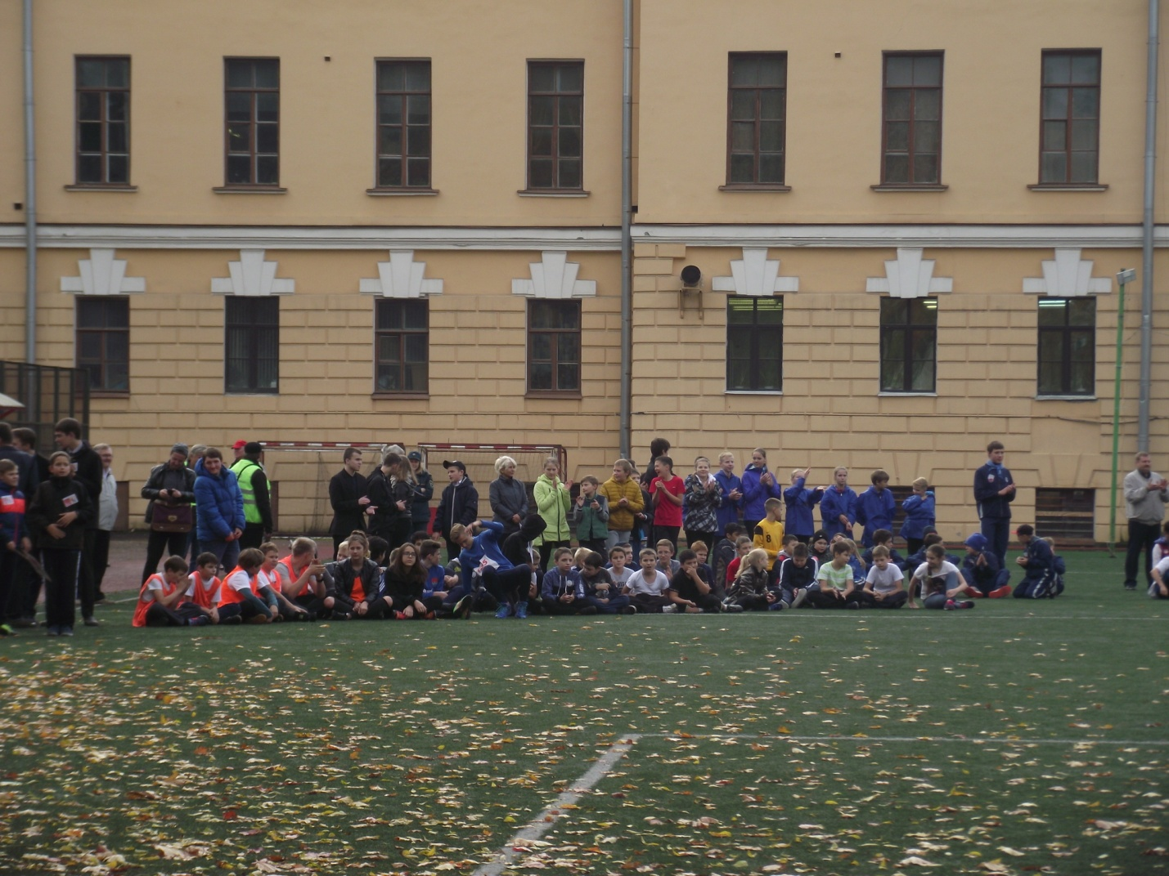

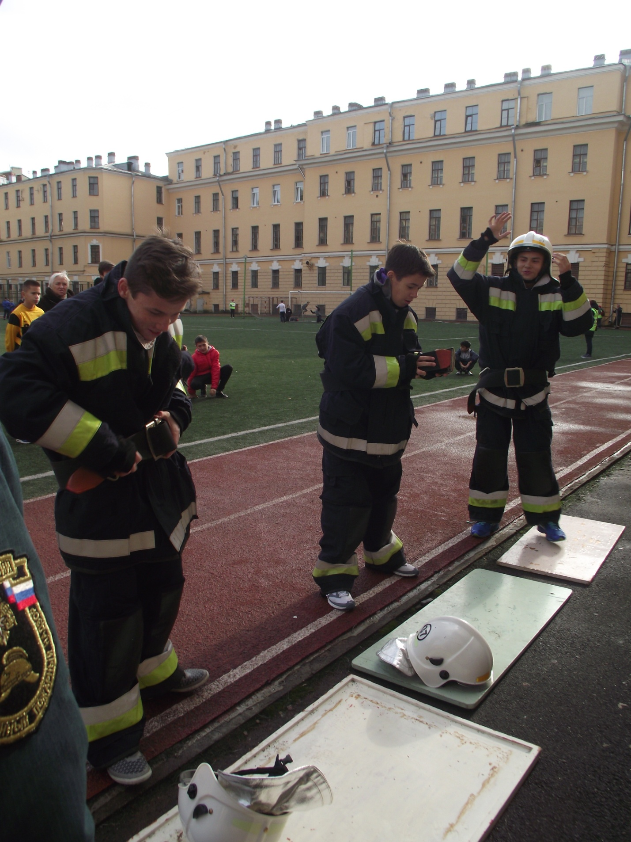

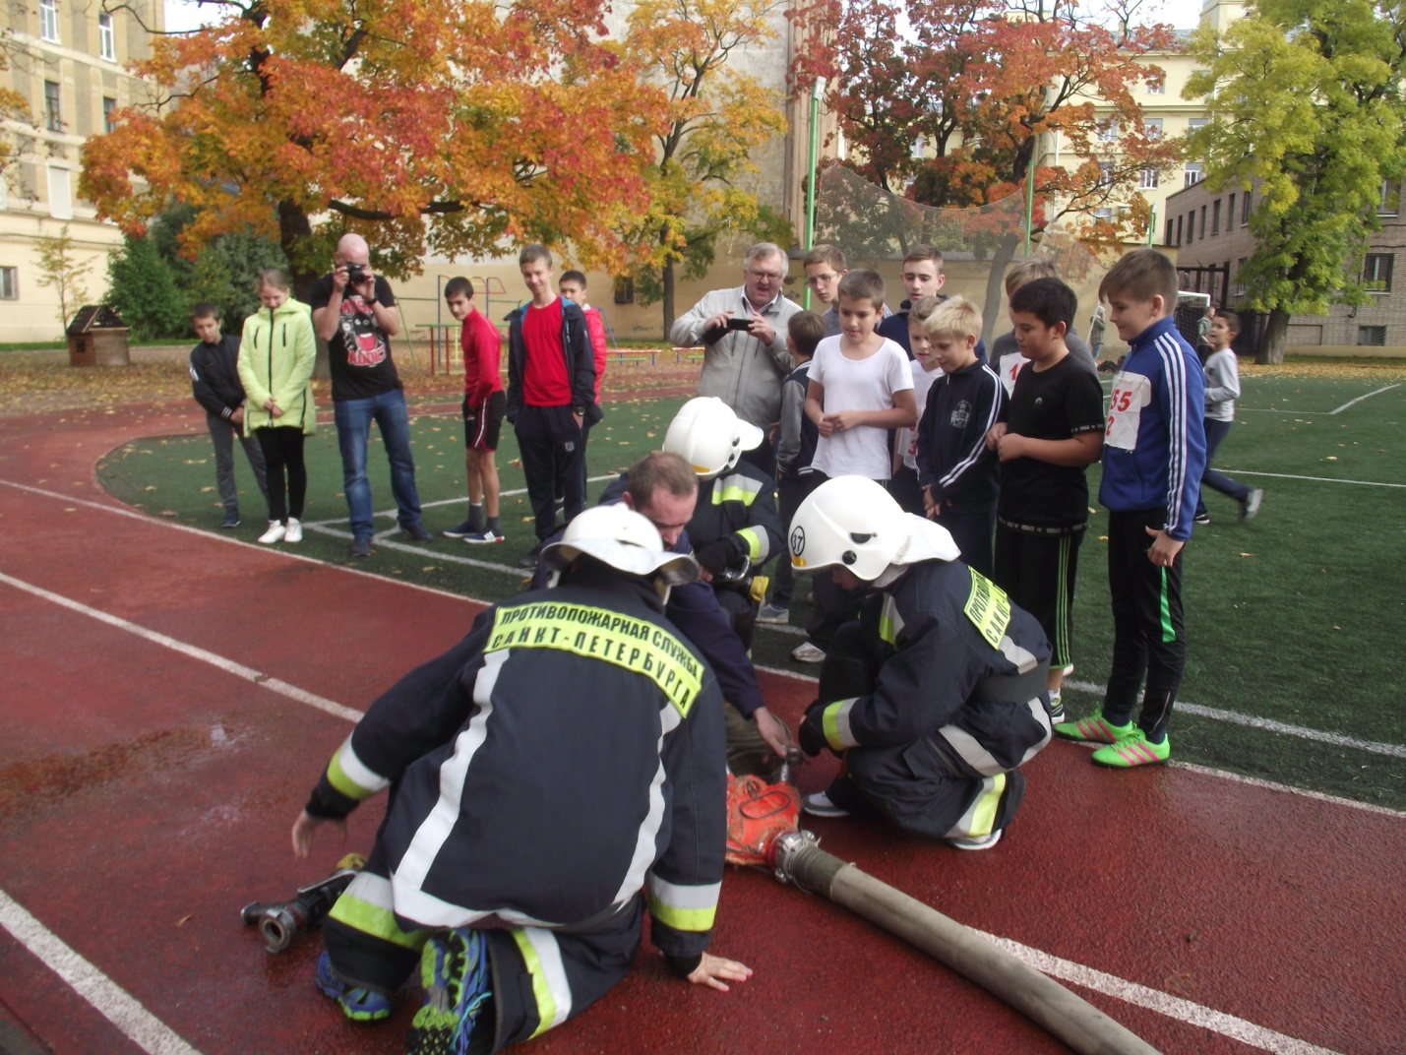

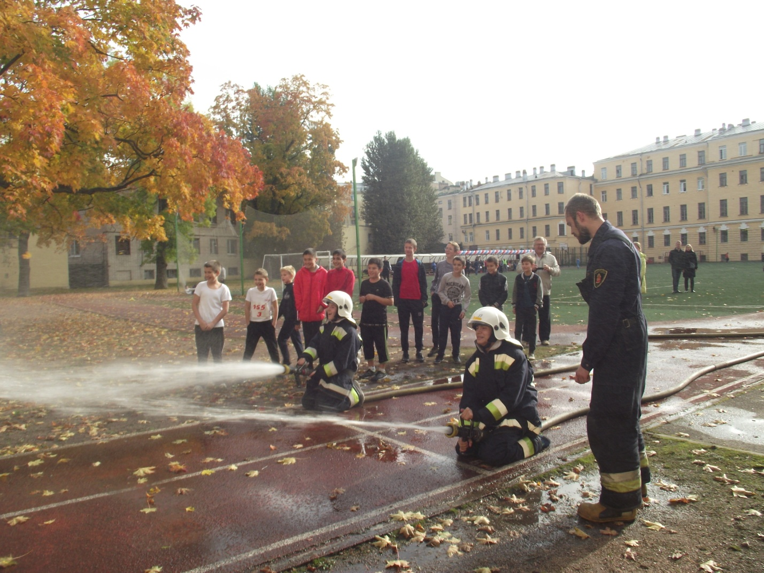

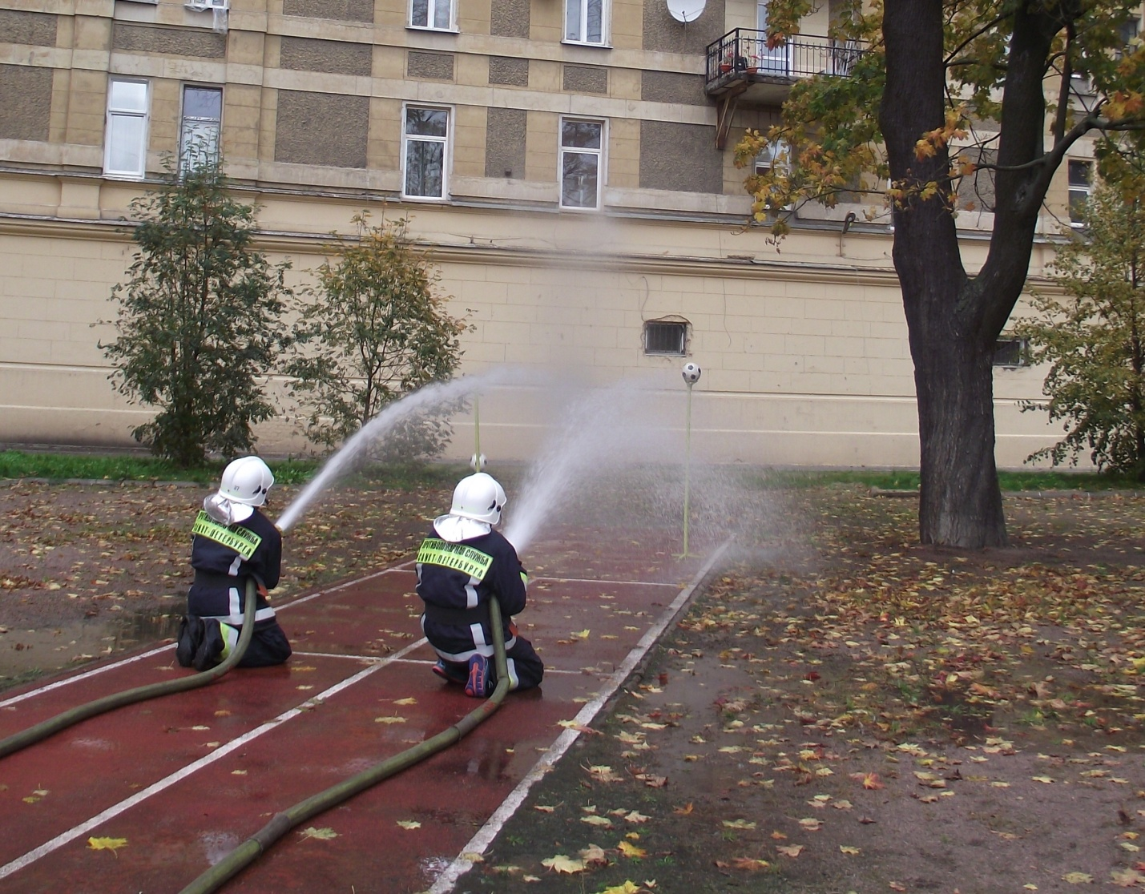

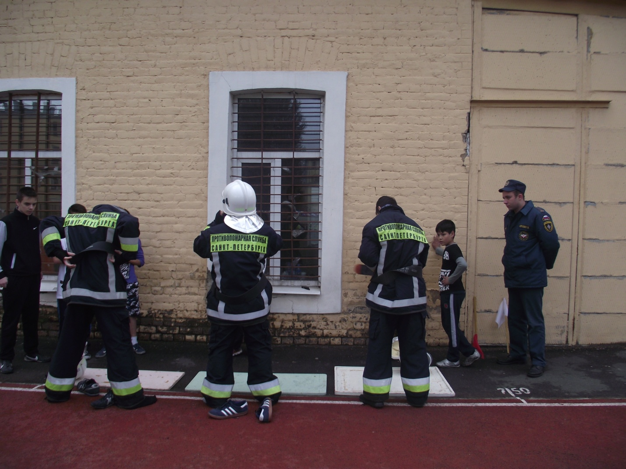

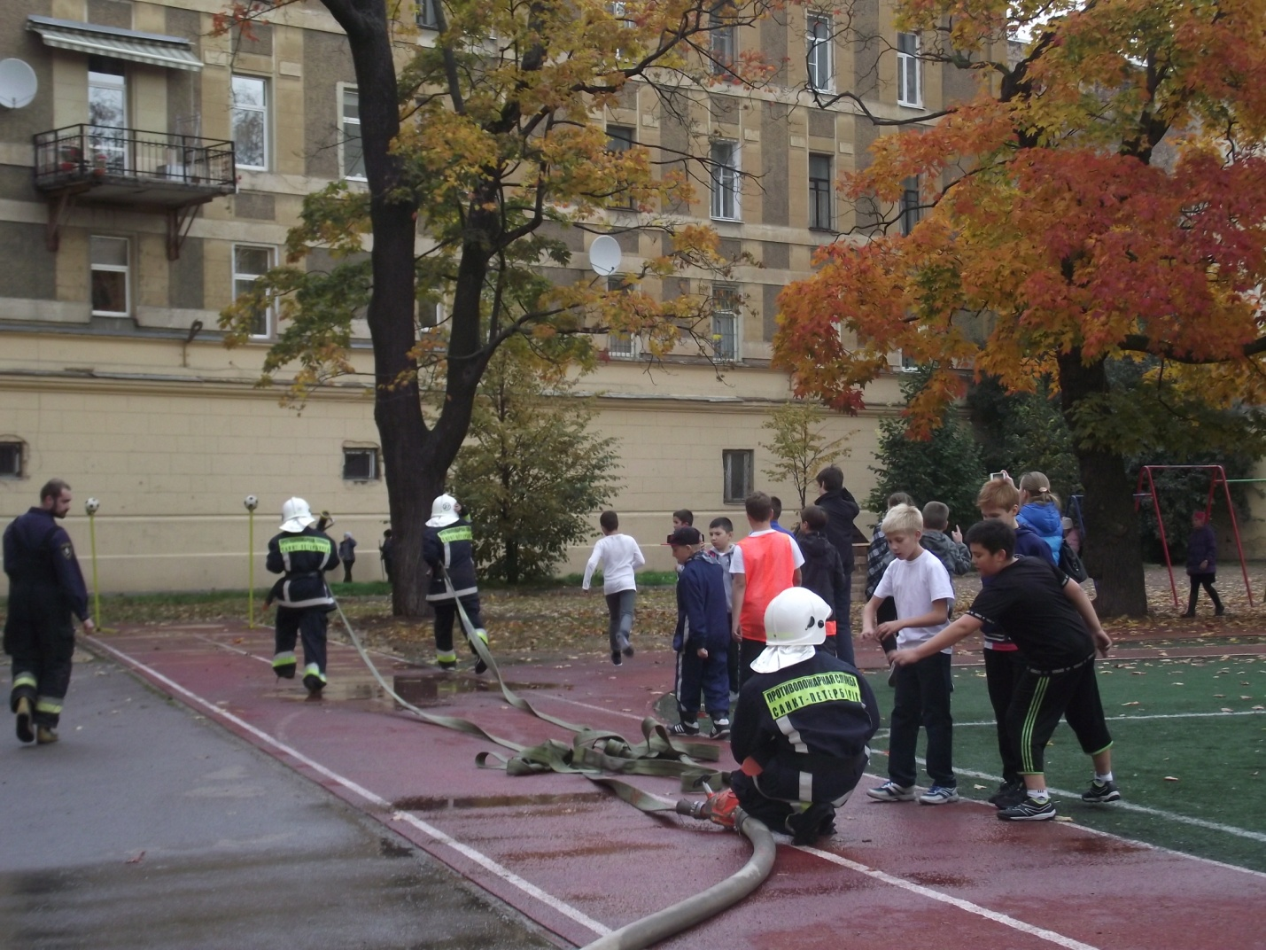

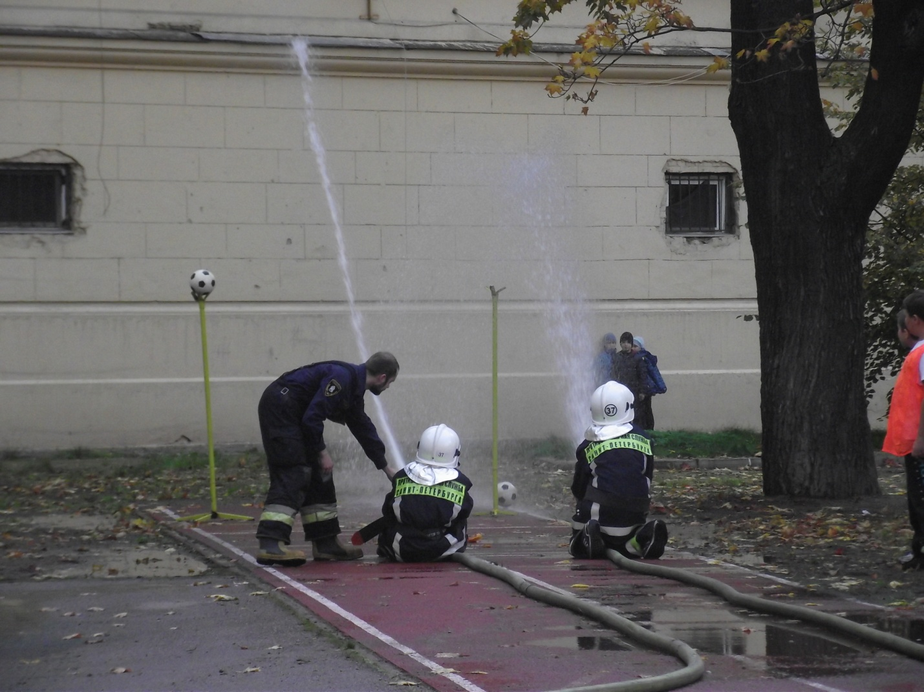

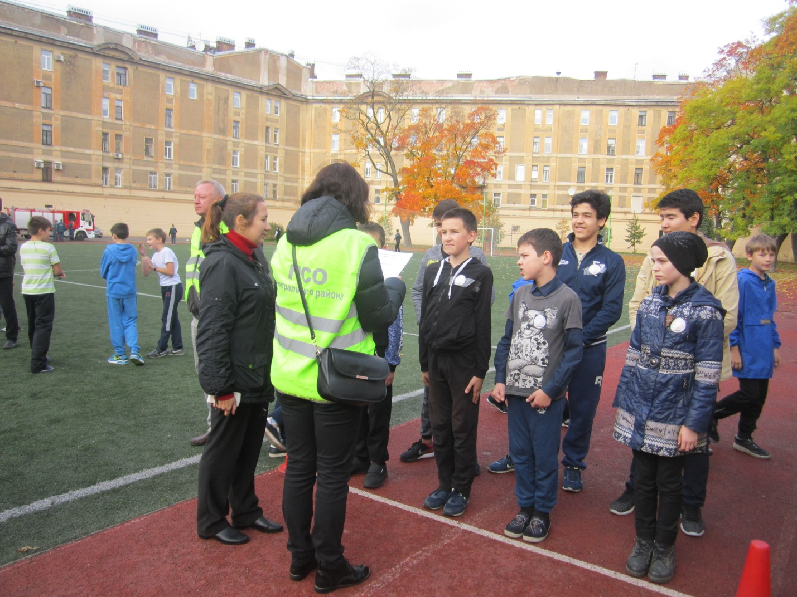

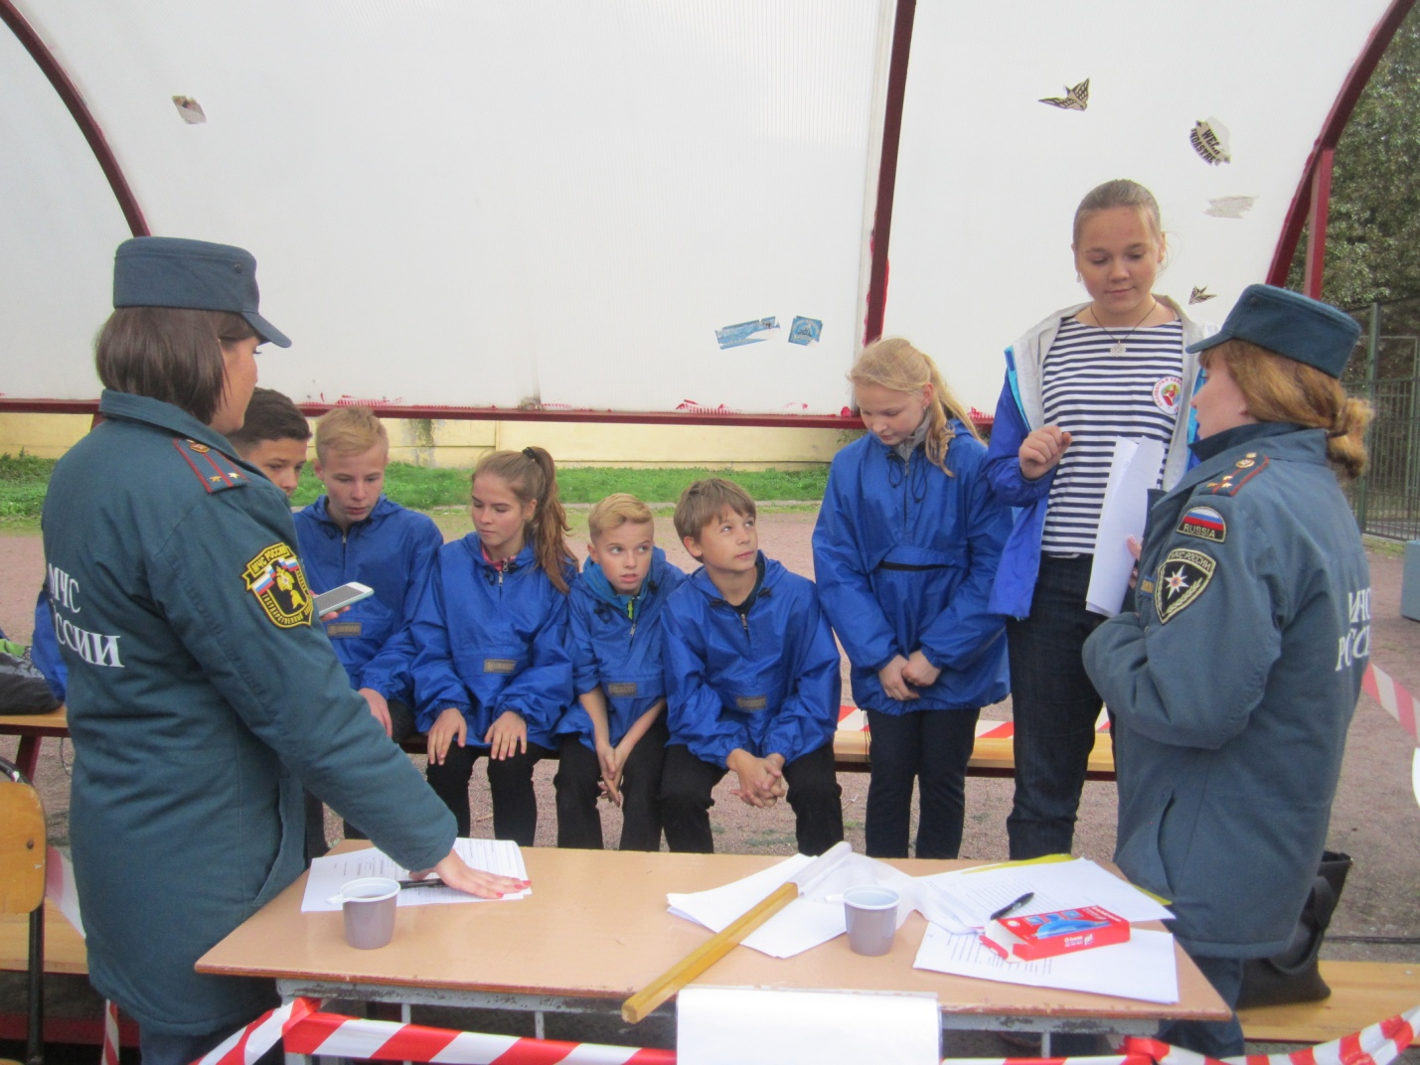

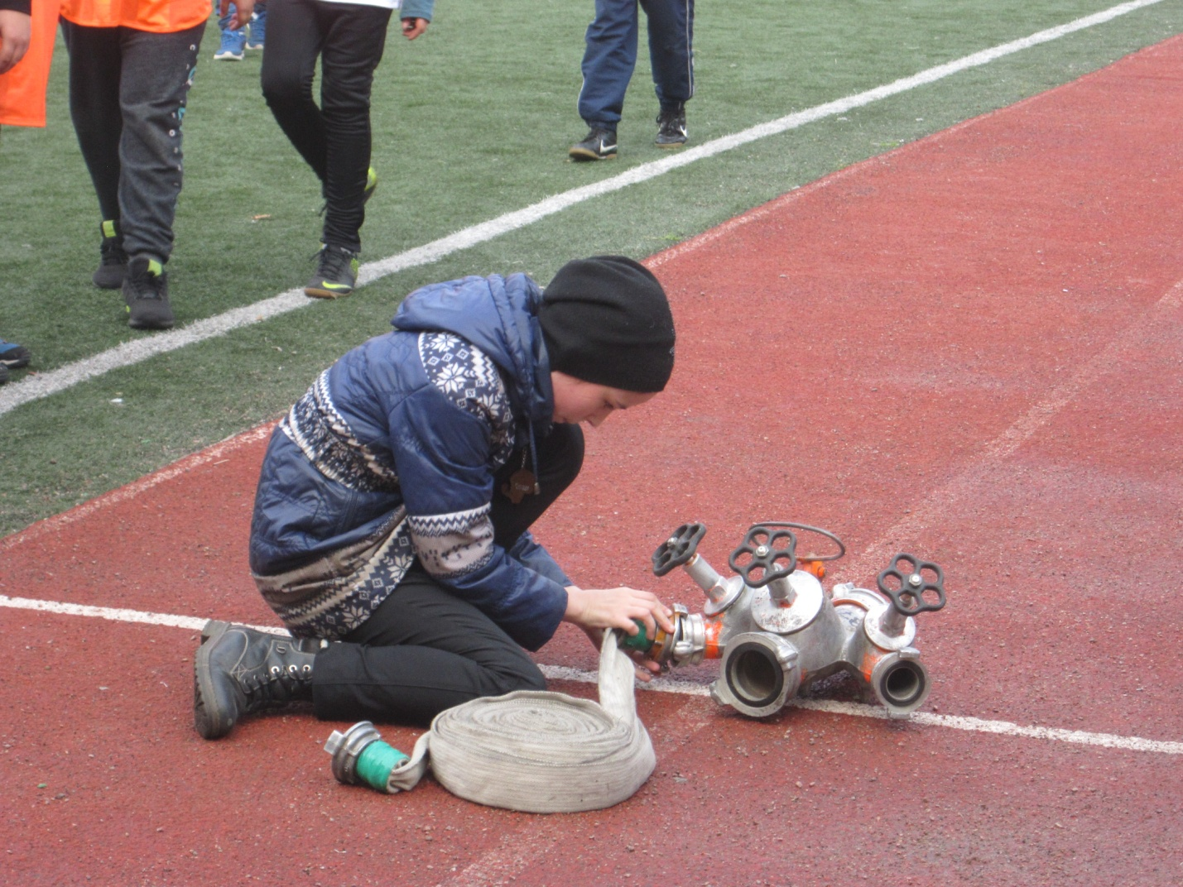

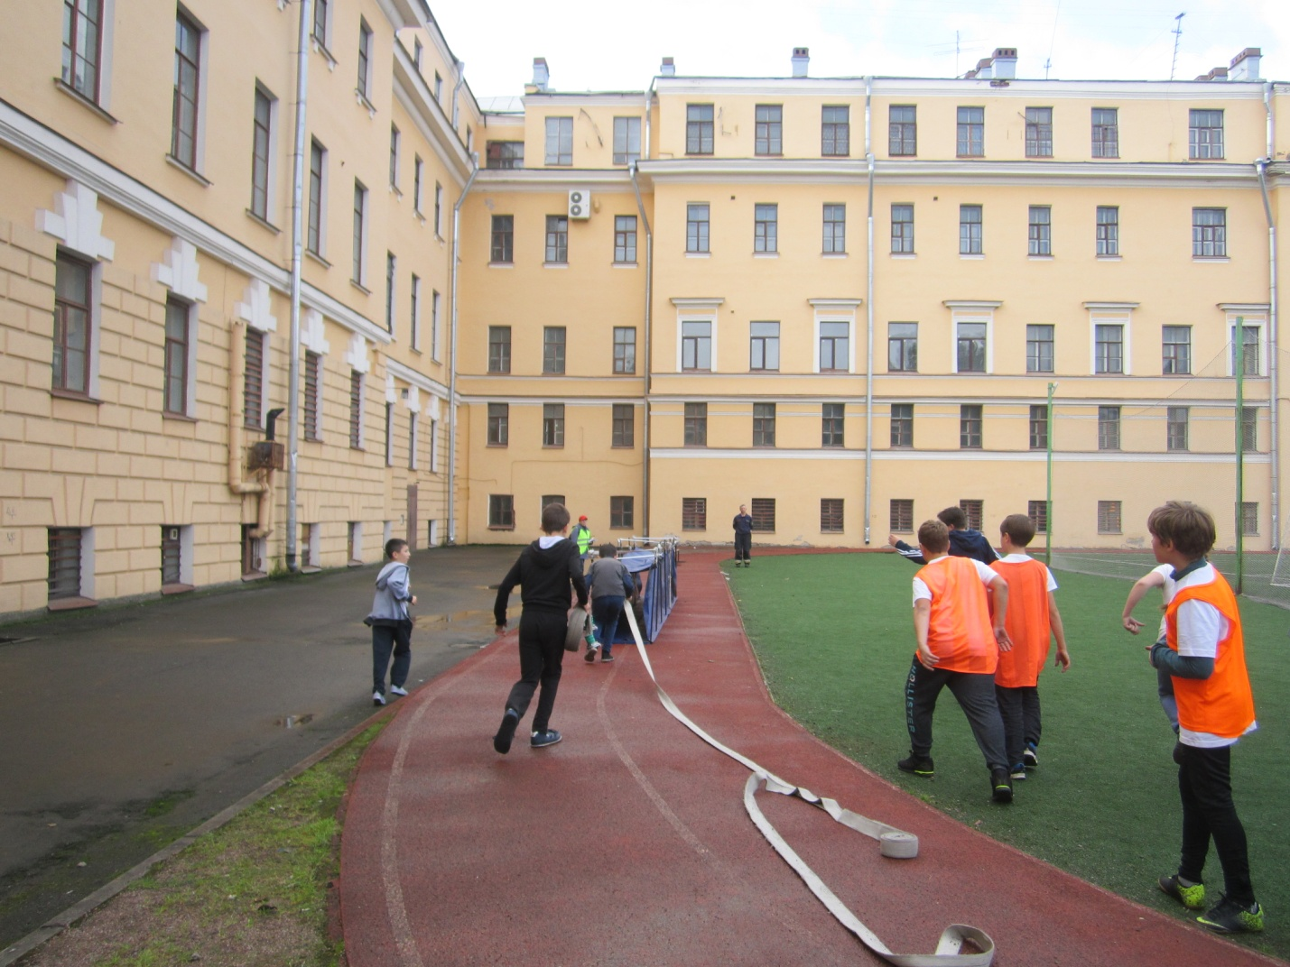

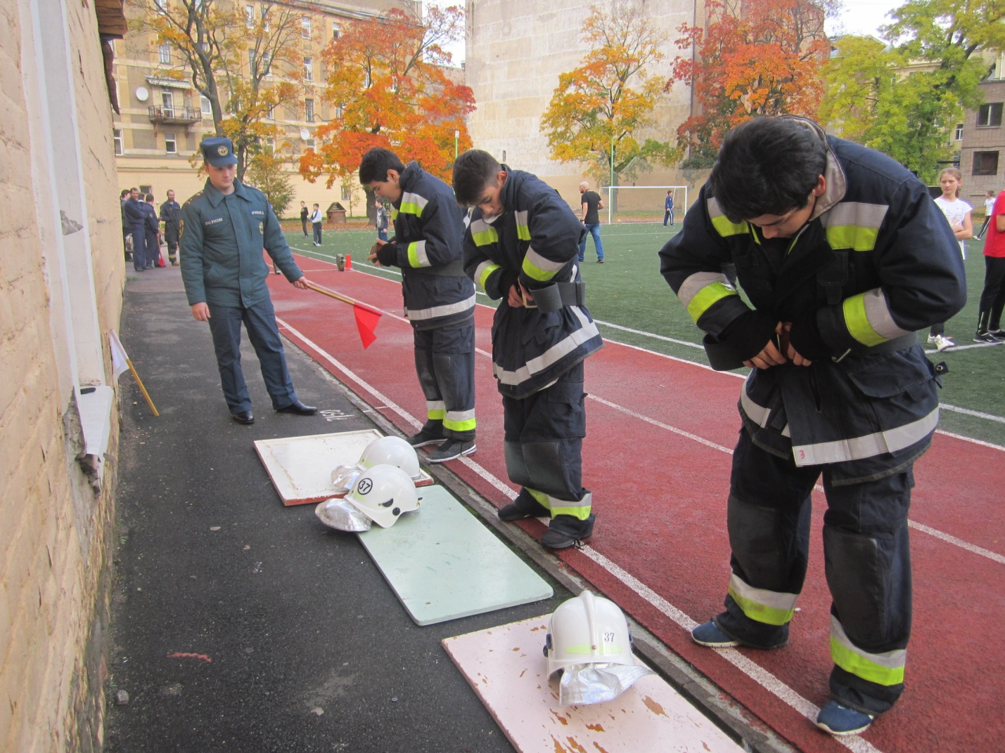

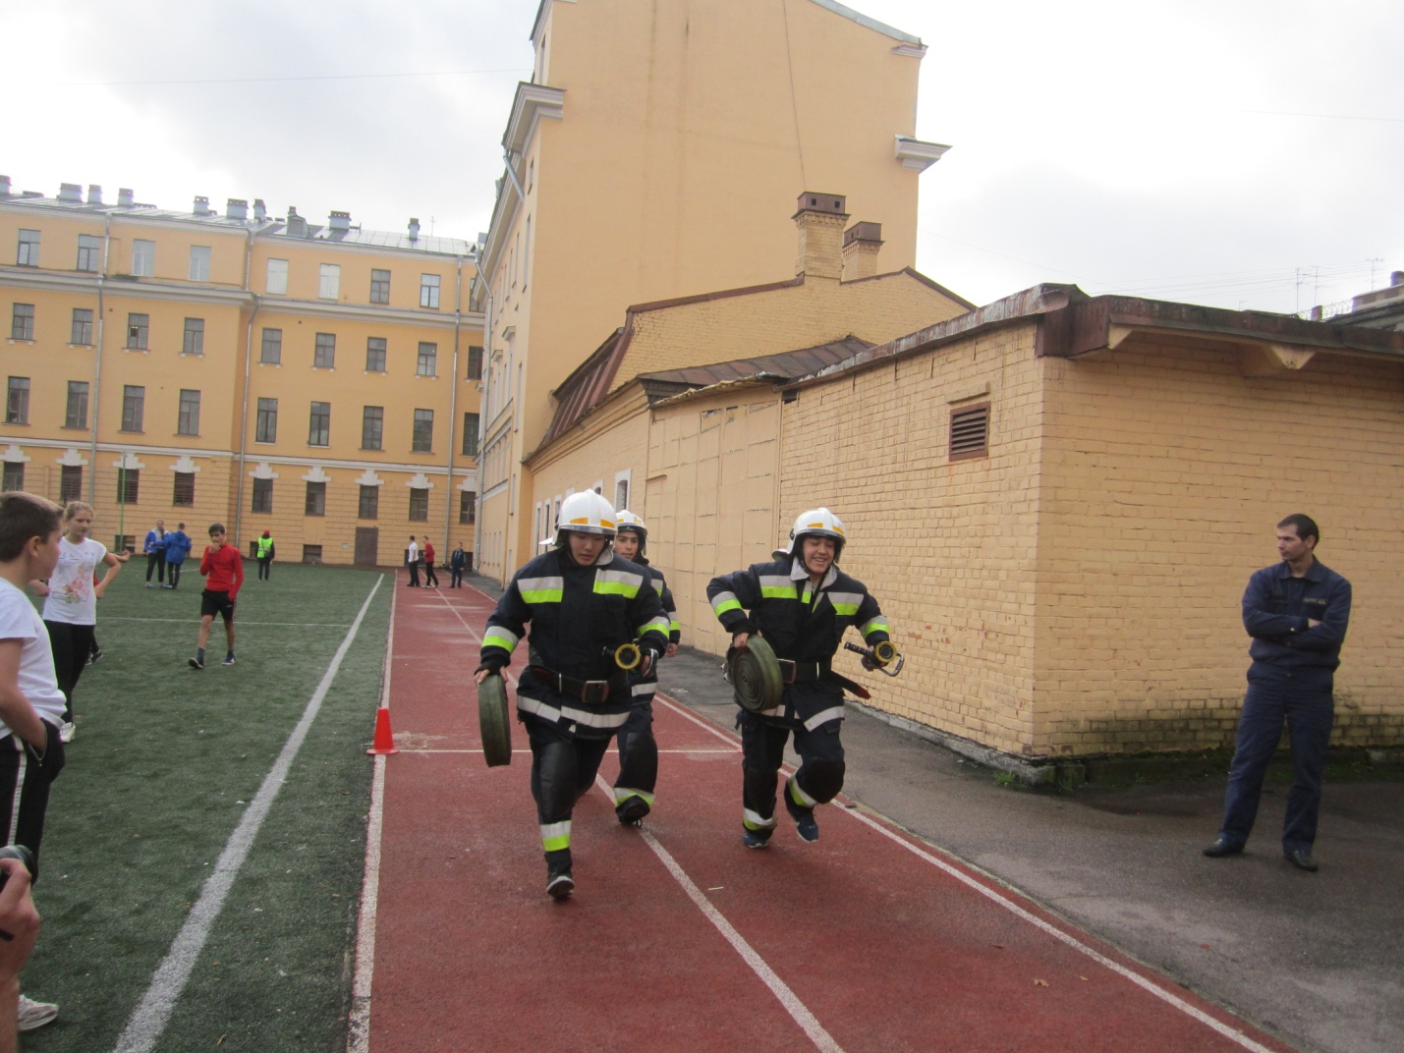

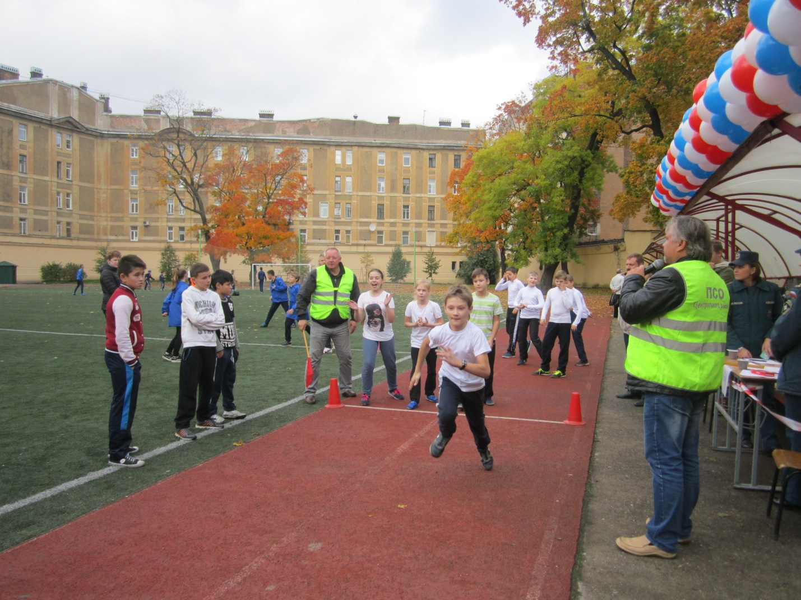

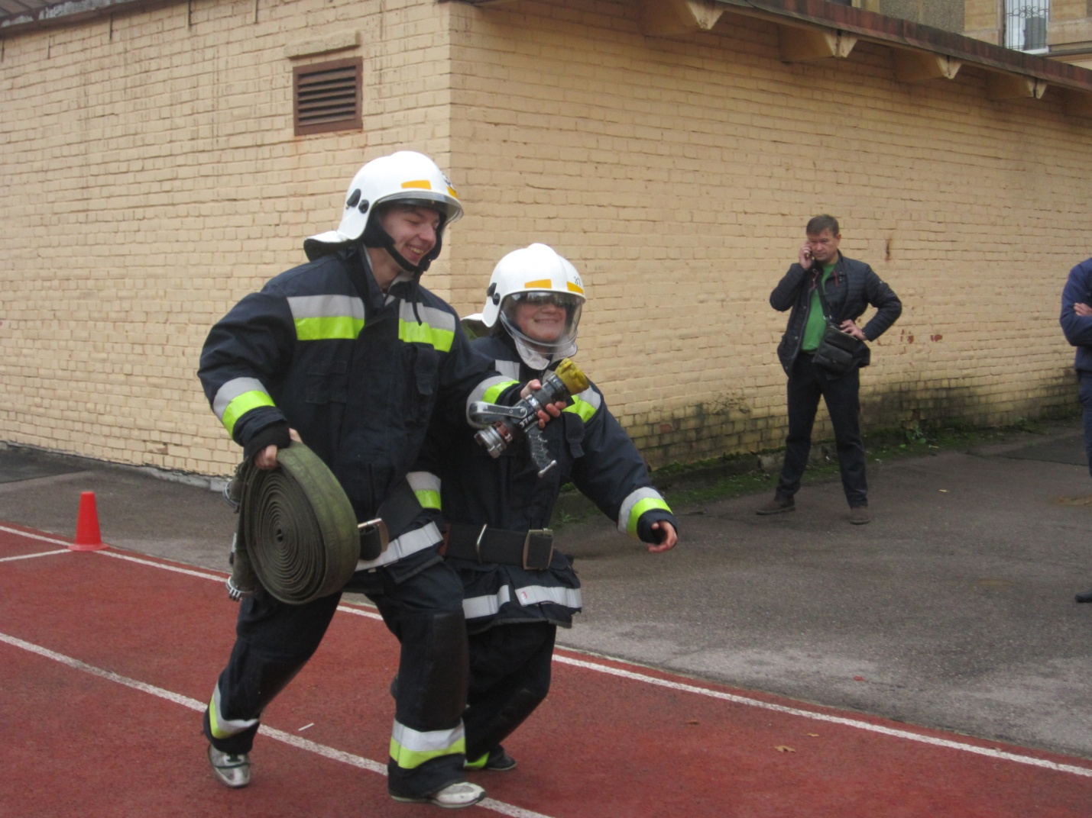

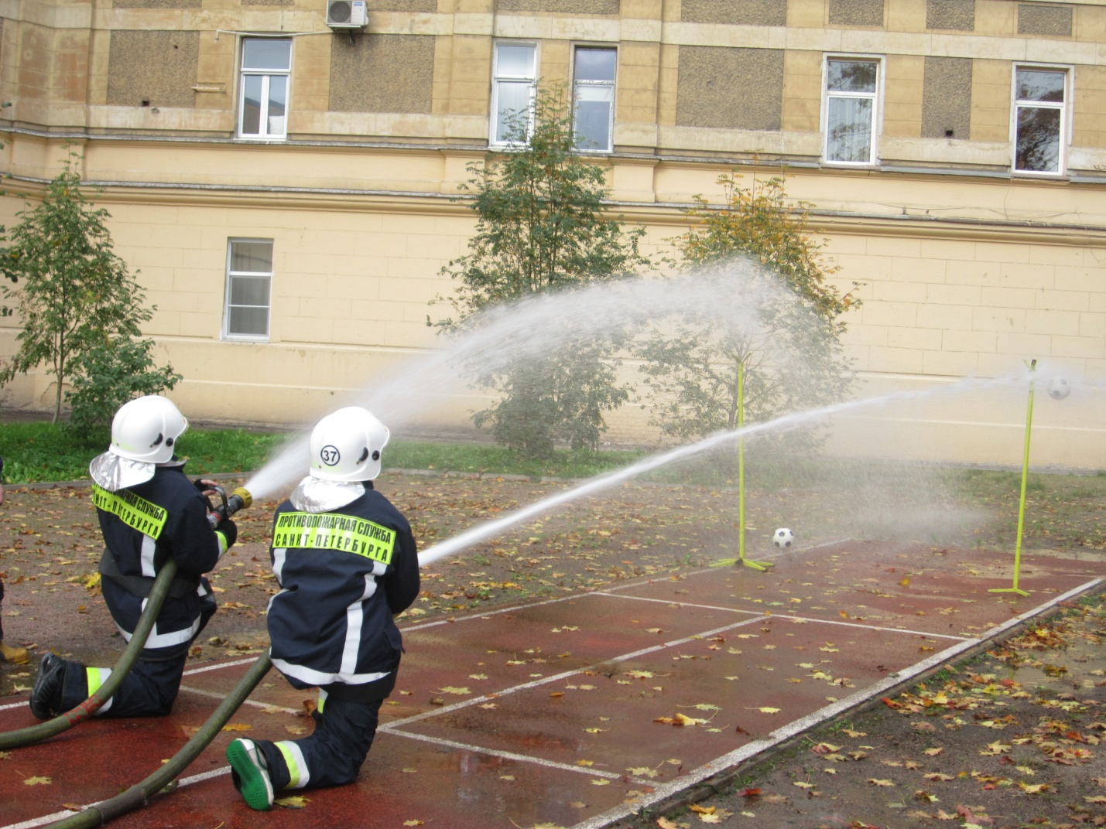

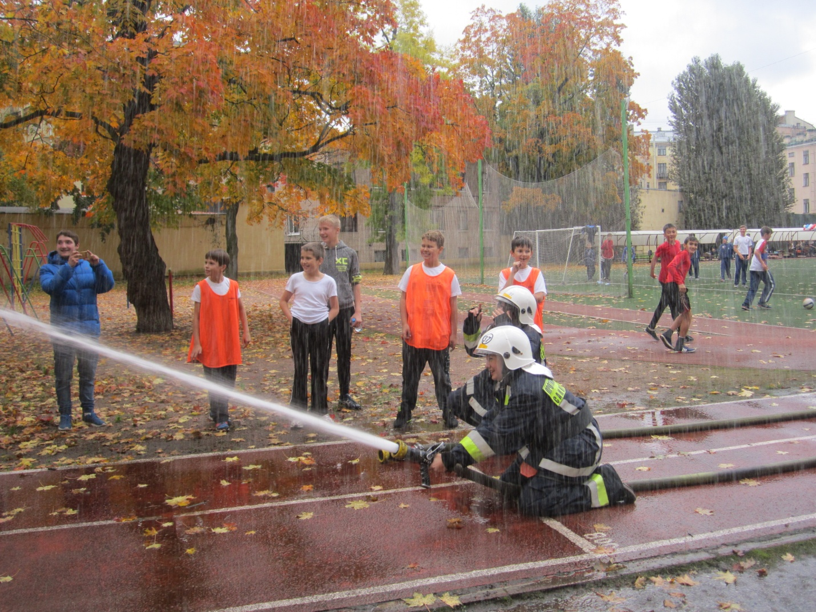

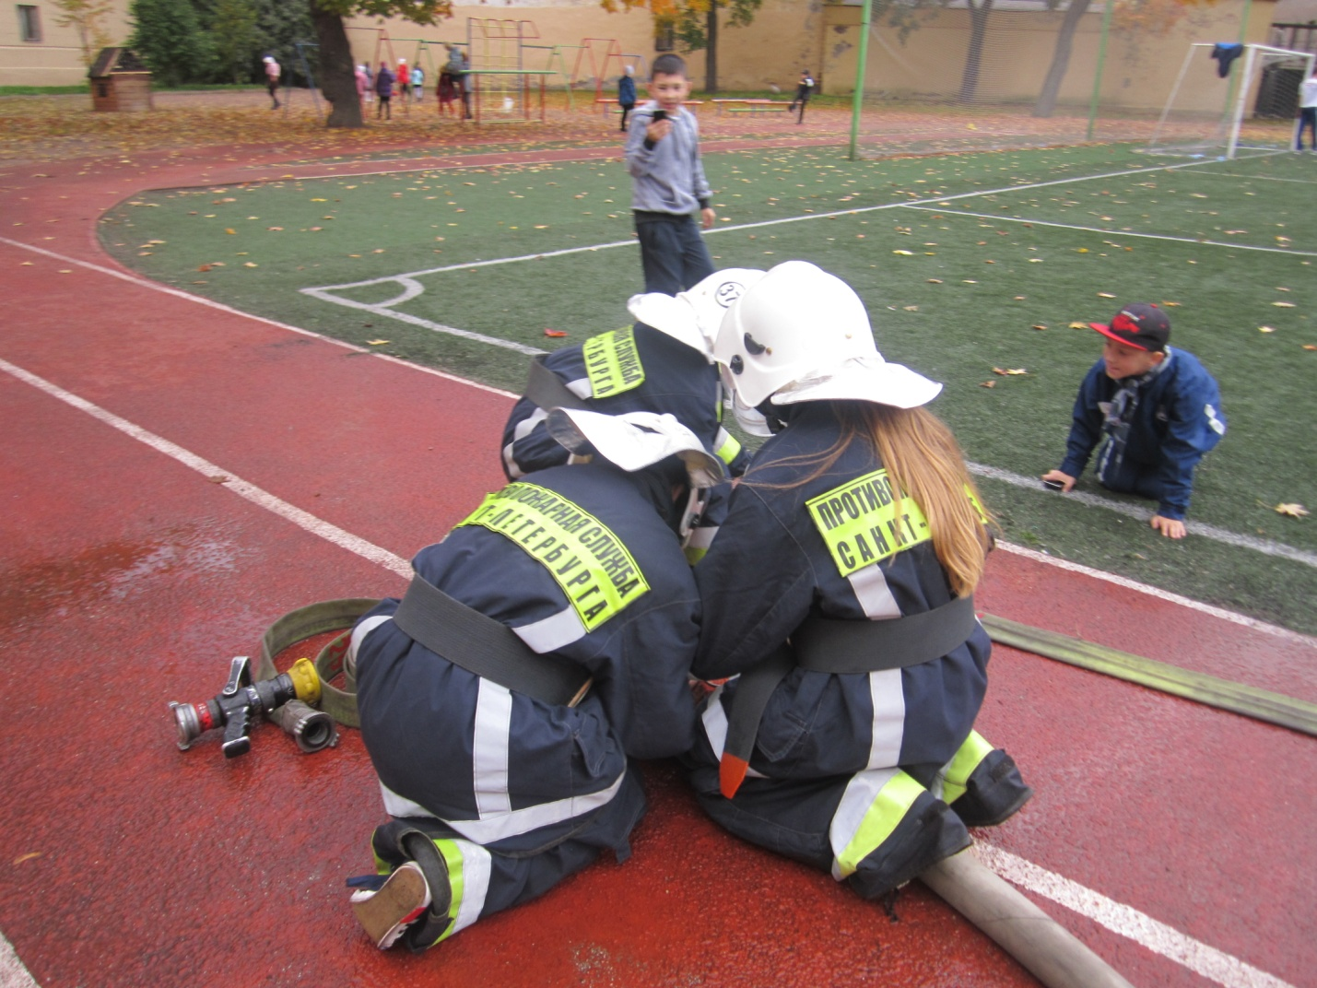

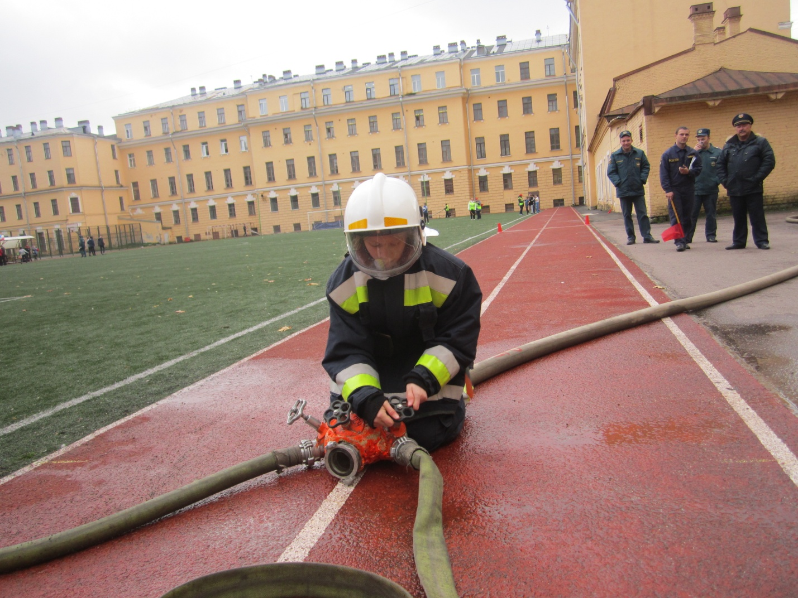

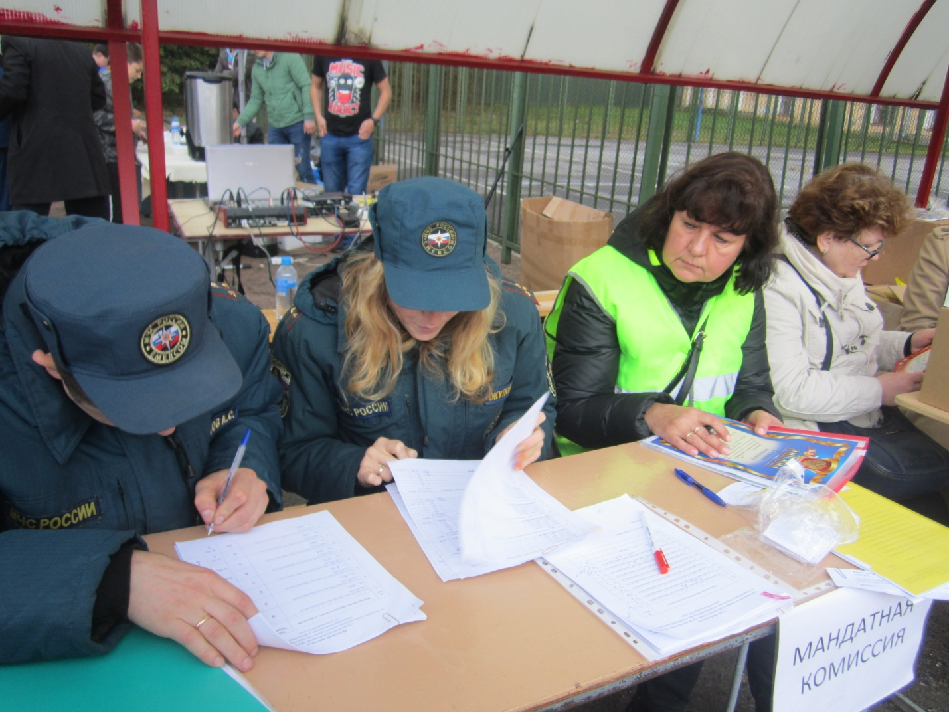

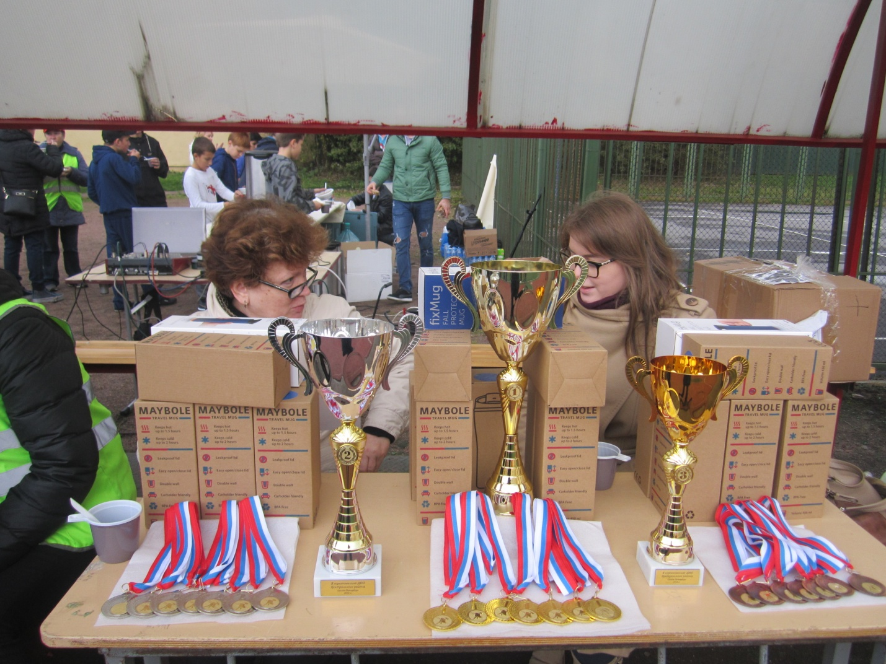

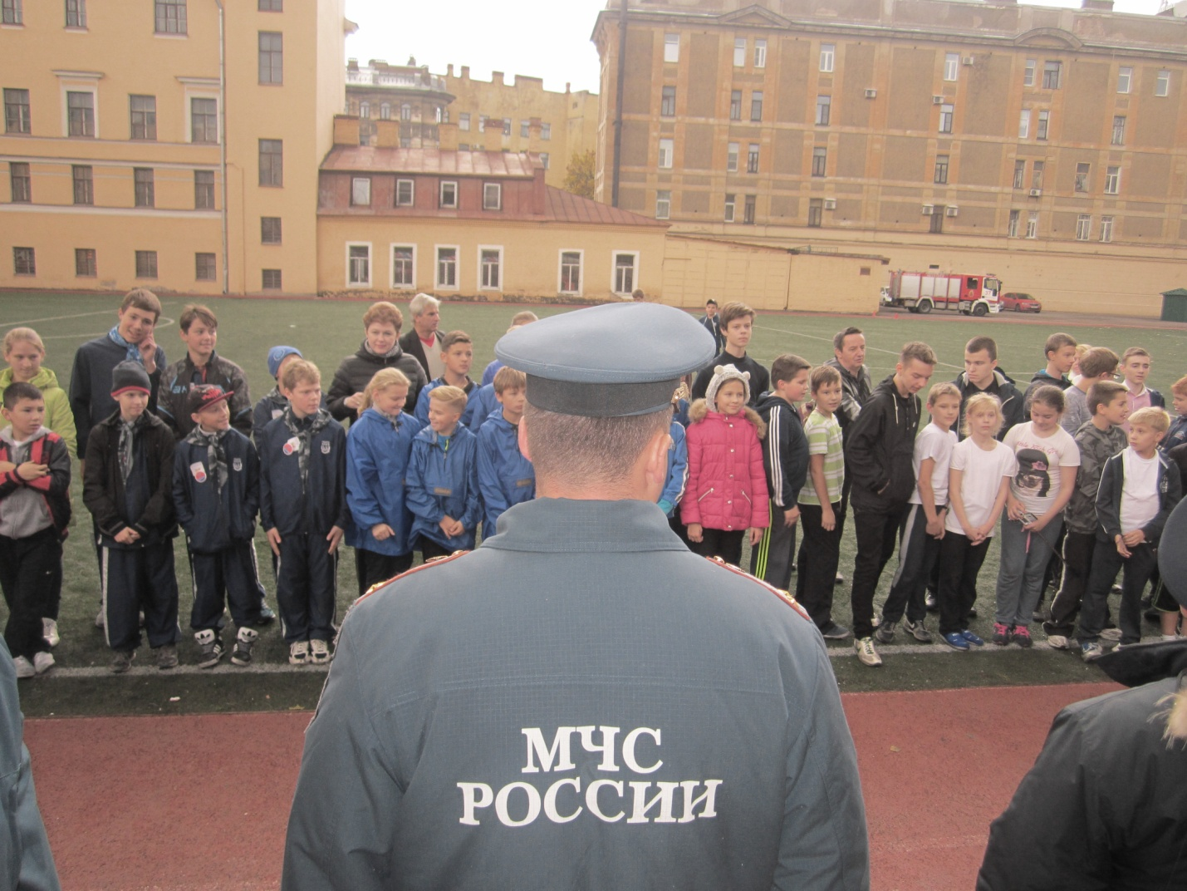

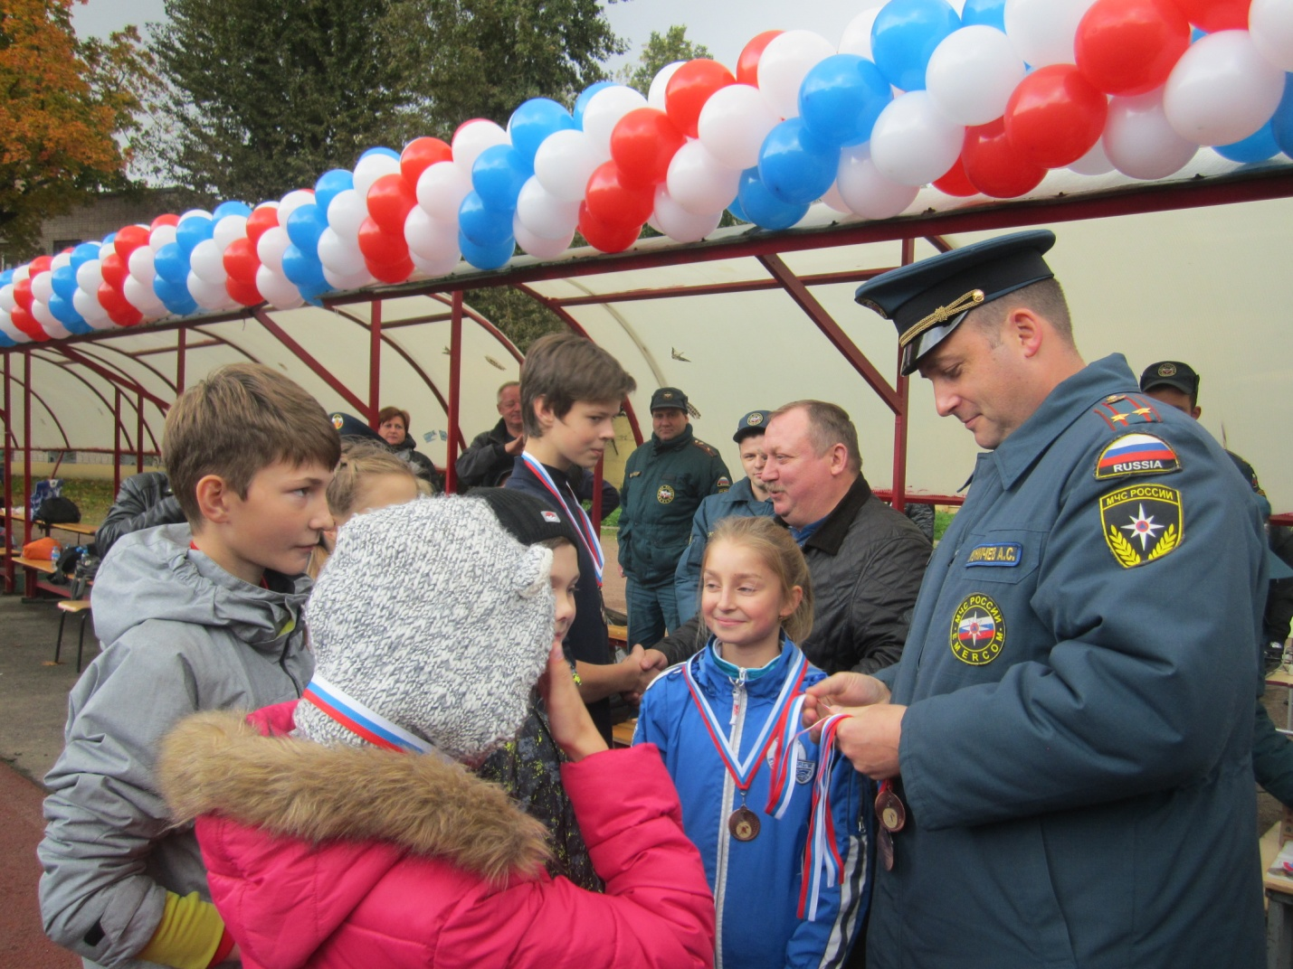

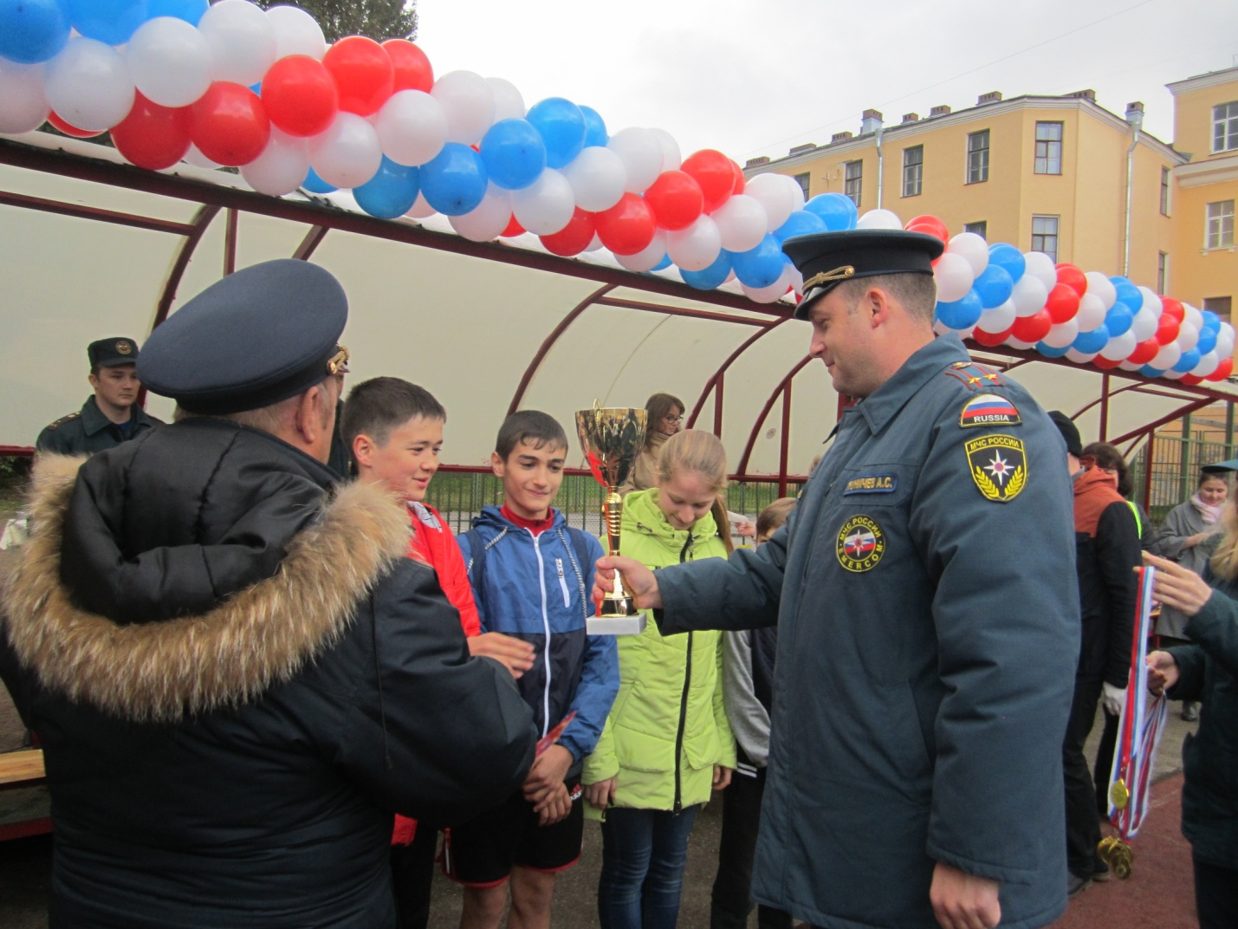

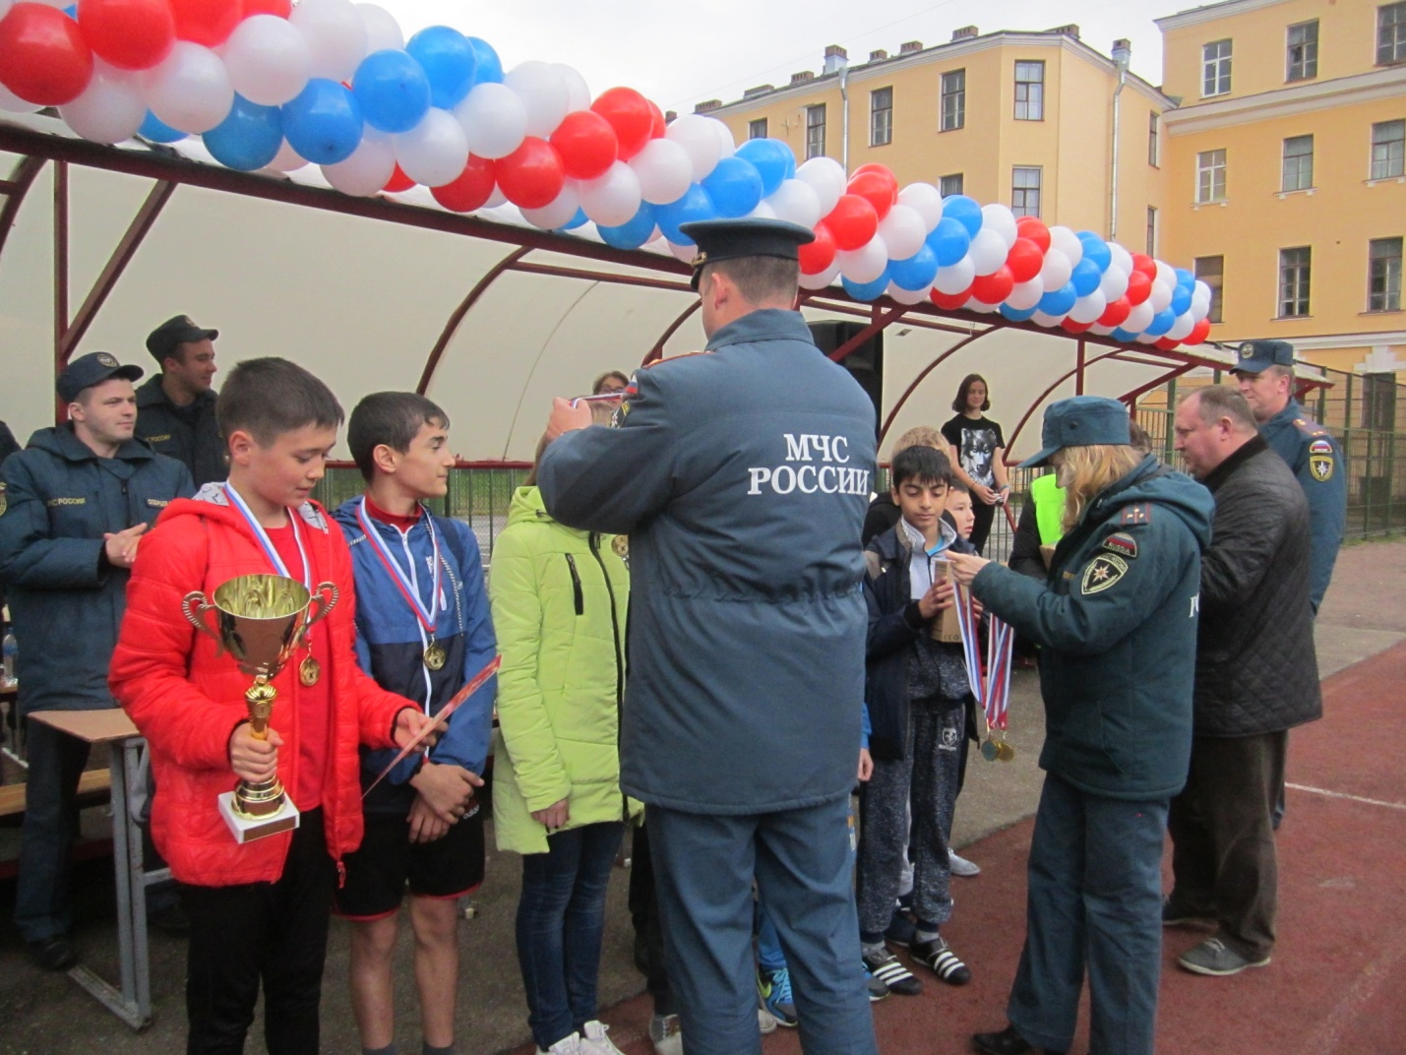

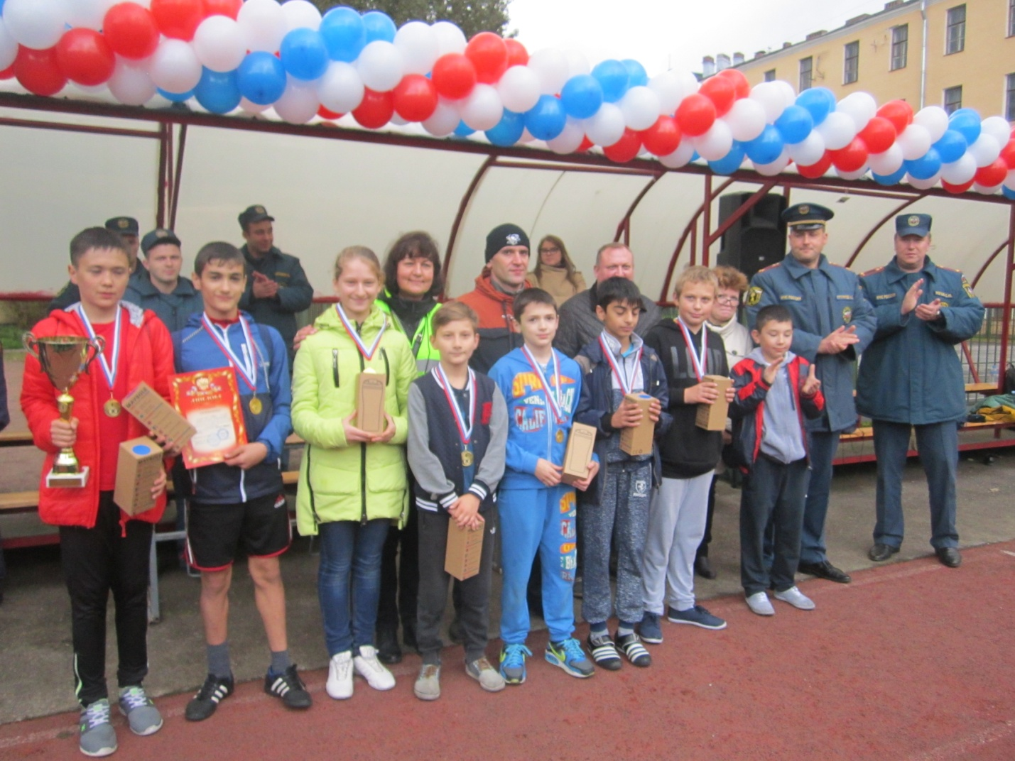
ОНДПР Центрального района совместно с ПСО Центрального района 30.09.2016г.

